Samenvatten met een sudoku: Stevigheid en beweging met Sudoku
Opdracht: analyseren

1. Inleiding

Een (biologische) sudoku is een werkvorm die bij nagenoeg elk onderwerp gebruikt kan worden.
Leerlingen krijgen twaalf begrippen voorgeschoteld. Negen daarvan moeten zij zodanig in de sudoku plaatsen, dat elk begrip een relatie heeft met nevenstaand, onderstaand en/of bovenstaand begrip.
Deze opdracht is bedoeld om aan het eind van het thema ´stevigheid en beweging´ gegeven te worden.
De opdracht laat de leerling aan de hand van een sudoku de relaties zoeken tussen de verschillende paragrafen van dit hoofdstuk.

Vak | biologie
Schooltype / afdeling | onderbouw basis – kader
Leerjaar | klas 1
Tijdsinvestering | maximaal 1 les
Onderwerp | Stevigheid en beweging
Hogere denkvaardigheid | Analyseren
Biologische vaardigheid
Bron | SLO

2. Opdracht

Je hebt het hoofdstuk over ´stevigheid en beweging´ doorgenomen. In dat hoofdstuk kom je allerlei begrippen tegen. Tijdens deze opdracht ga je deze begrippen met elkaar verbinden in een biologische Sudoku.

Wat ga je doen?
- Je ziet hieronder 12 begrippen die te maken hebben met het thema 'stevigheid en beweging'. 9 begrippen van deze 12 plaats je in het schema (de sodoku) hieronder.
- De pijlen tussen de blokken staan voor een verband tussen twee begrippen. Plaats de begrippen zo in het schema dat elke twee begrippen op een biologische manier een verband met elkaar hebben. Het kan zijn dat je niet alle verbanden kunt vinden. Vul dan deze sodoku zo ver mogelijk in. Helemaal invullen hoeft niet.
- Vul in de tabel onder het schema in welke verbanden je hebt gevonden.
- Als je de sodoku ingevuld hebt en ook de verbanden hebt uitgelegd, dan vergelijk je je eigen sodoku met de sodoku van een medeleerling.

Dit zijn de 12 begrippen
Bekken | Beweging | Blessure | Botbreuk
Buigspier | Cooling-down | Dijbeen | Lichaamshouding
Lijmstof | Sprongkracht | Tussenwervel | Wervelkolom

Sudoku Opdracht Stevigheid en beweging

SCHEMA
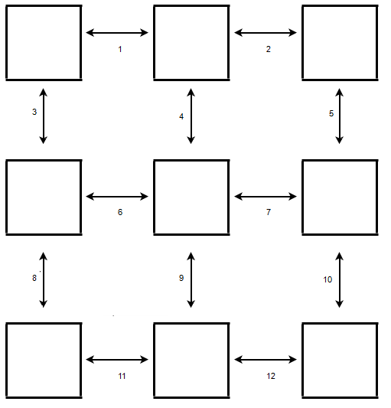

TABEL

Pijl | van | naar | uitleg
1
2
3
4
5
6
7
8
9
10
11
12

3. Toelichting

Waarom deze opdracht?
Voor deze opdracht analyseren leerlingen de begrippen van bepaald thema op zoek naar verbanden en plaatsen deze begrippen in een bepaalde structuur (de sudoku).
De leerling zoekt de verbanden bij een biologisch thema, in dit geval ´stevigheid en beweging´.

Wat wordt er van de leerling gevraagd?

Vakspecifieke kennis
De leerlingen hebben het hoofdstuk over ´stevigheid en beweging´ gevolgd.
Het concept ´bewegen´ uit de biologie staat centraal.
Vakspecifieke vaardigheid
Analyseren

Algemene vaardigheden
Deze opdracht wordt in principe individueel gemaakt. Een leerling vergelijkt zijn uitkomst met een medeleerling. Hierdoor kunnen ze elkaar op ideeën brengen en door daarop te reflecteren tot een beter antwoord komen.

Metacognitieve kennis
Leerlingen moeten zich op deze opdracht kunnen oriënteren door het biologieboek er nog eens even bij te pakken en de benodigde informatie op te halen. Ze reflecteren op het antwoord en trekken conclusies naar aanleiding van verbanden die ze hebben gevonden.

Taalvaardigheden
Om ook de taalvaardigheid aandacht te geven, zou de leerlingen gevraagd kunnen worden de verbanden tussen de verschillende begrippen in de sudoku schriftelijk te verwoorden. Het is dan wel van belang hier tijd voor in te ruimen bij de nabespreking en de leerlingen te helpen met het hanteren van termen en begrippen die passen bij het thema.

Suggesties

Makkelijker maken
De opdracht kan makkelijker gemaakt worden door bepaalde begrippen al in het schema te plaatsen. Dan zal het eindresultaat zijn dat leerlingen eerder tot een vergelijkbaar antwoord komen. Ook kunnen de begrippen die niet worden gebruikt niet worden gegeven. Leerlingen krijgen dan precies het aantal begrippen dat moet worden ingevuld.

Moeilijker maken
Begrippen opnemen die een relatie hebben met andere thema's, maar toch verbanden hebben met dit thema is een manier om de opdracht moeilijker te maken. Bij ´stevigheid en beweging´ kunnen dan begrippen worden toegevoegd die te maken hebben met evolutie van botten, relatie met doorbloeding of zenuwen enz.
De leerlingen kan gevraagd worden de verbanden uit te leggen en bij die uitleg zoveel mogelijk biologische begrippen te gebruiken.
In plaats van een sodoku zou ook gebruik gemaakt kunnen worden van een woordwiel.

